一、数据预处理

设备提供了三组数据x、y、z来反映佩戴者的活动变化，图3.1.1反映了同一个人在不同活动状态下，x、y、z数据的分布情况。可看出第五类和第六类活动（Going Up\Down Stairs和Walking and Talking with Someone）中有相似之处，其他活动的变化频率存在明显差别，方差上的小变化可以作为我们判别单一活动类型的依据。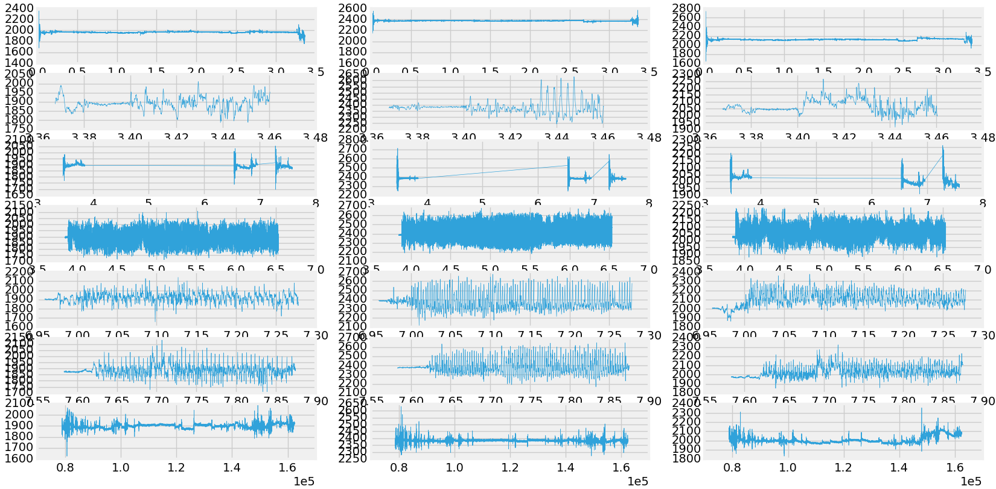

在原数据的基础上，对每条数据计算一个「signal」，见公式3.1.1。并显示12个设备佩戴者不同活动的对应的「signal」的值，如图3.1.2。很明显，不同活动，此「signal」的差异很大，可作为判别活动的依据之一。

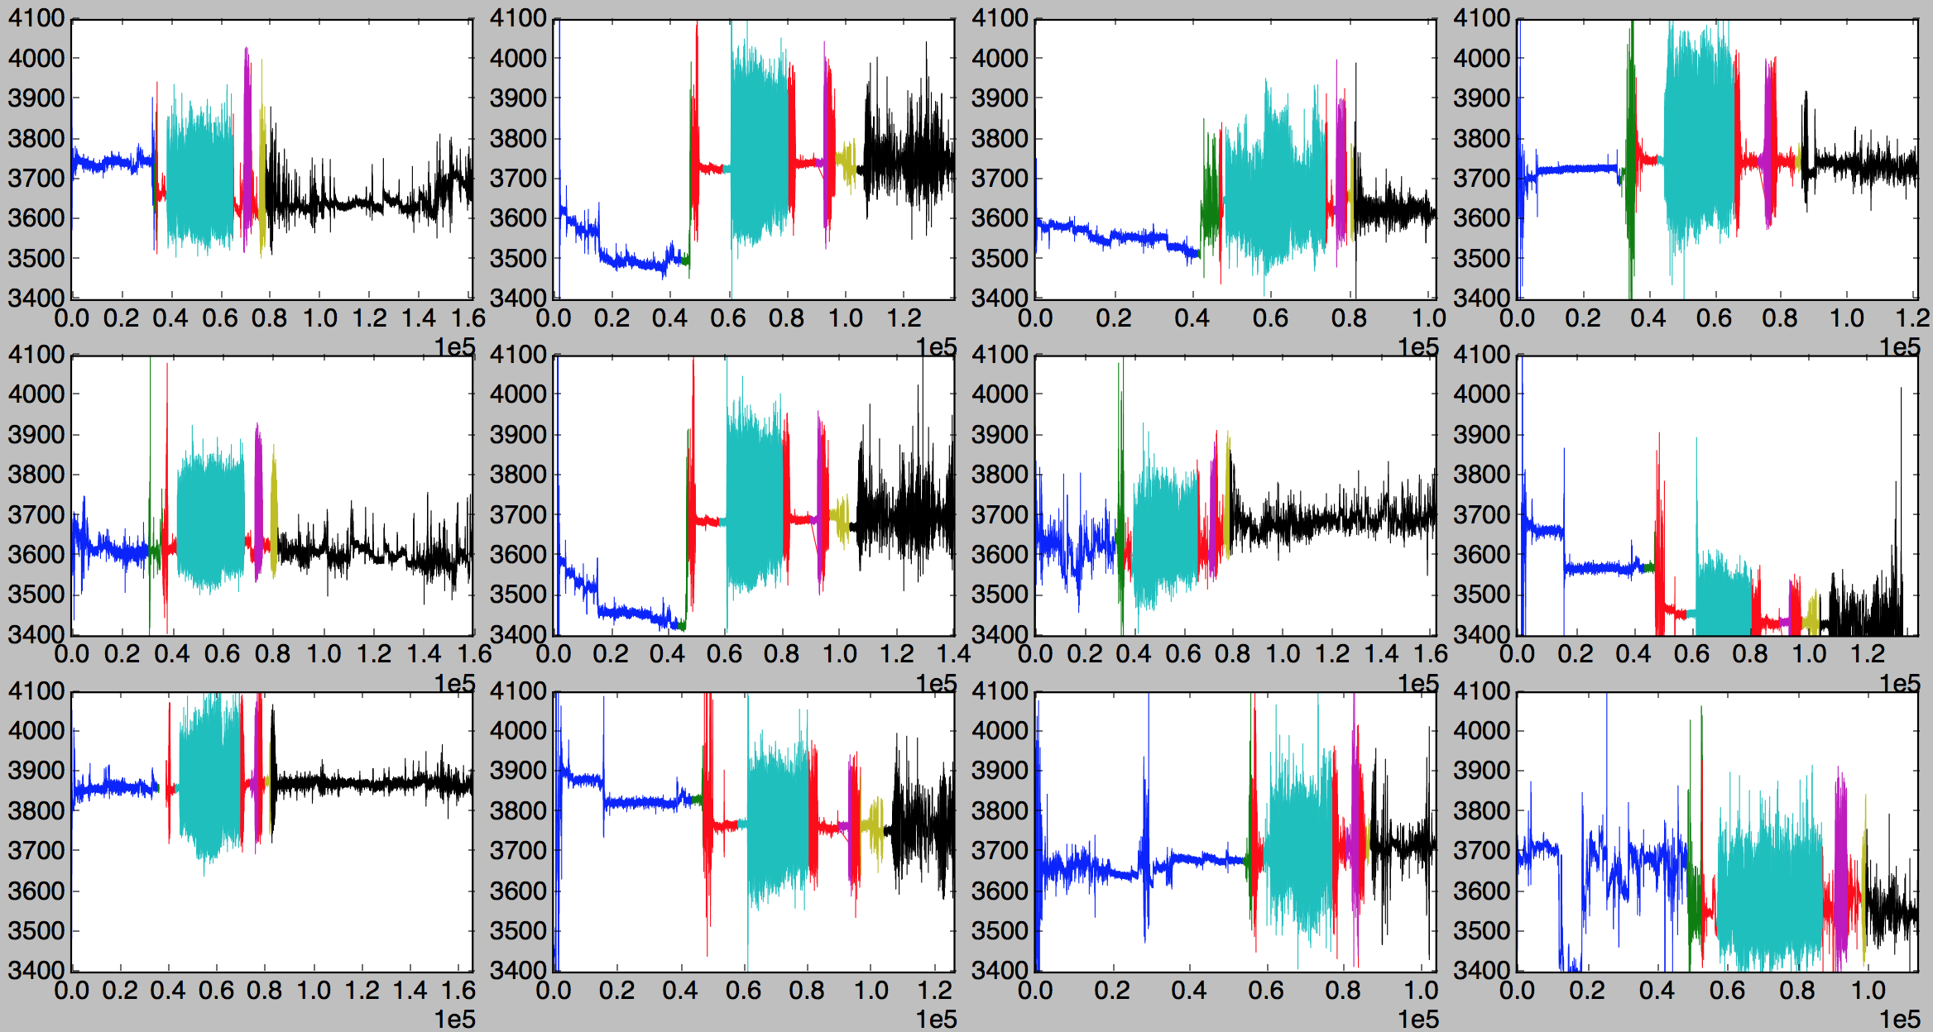

对于每个时间序列，都有x、y、z、m四个数据来表示。使用数字过滤来分离序列中的低频和高频部分（切分值为1HZ）。图3.1.3是处理后的低频数据和原数据的比较，可以看出数据能正确拟合原来的变化趋势。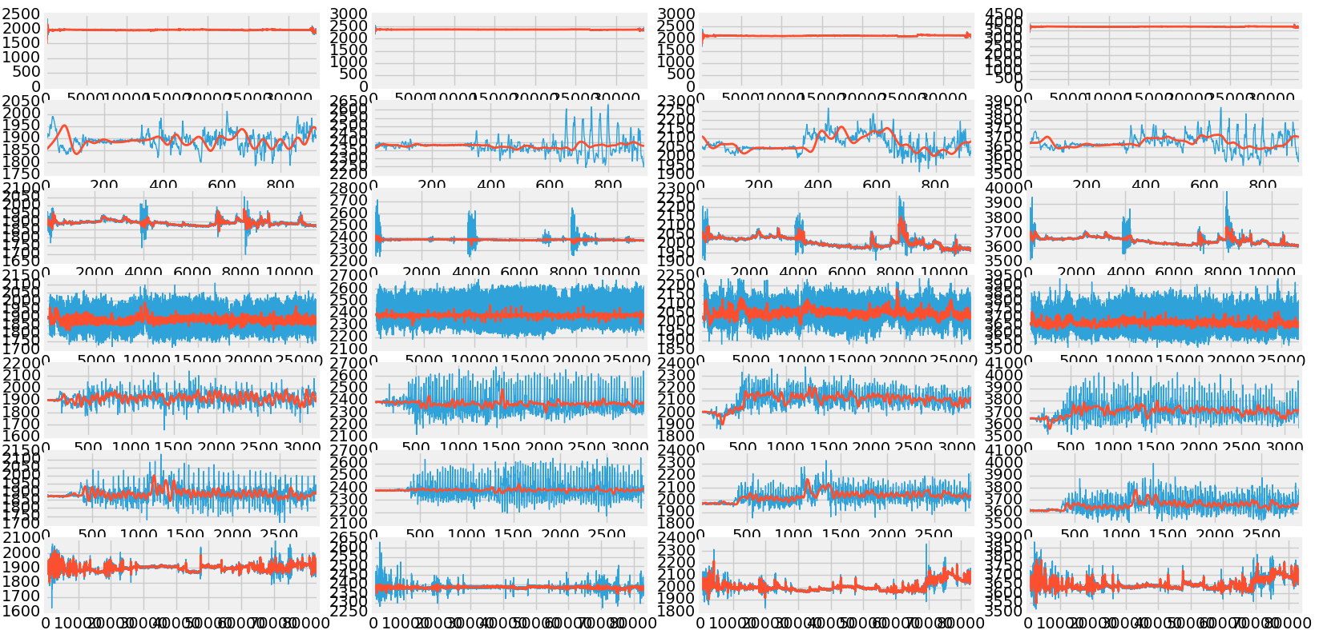

二、特征提取

将12个人活动的实验数据划分成大小相等的窗口，每个窗口有50%的数据重叠。使用实验数据调用extract_features提取特征见算法1，每个窗口提取的特征见算法2。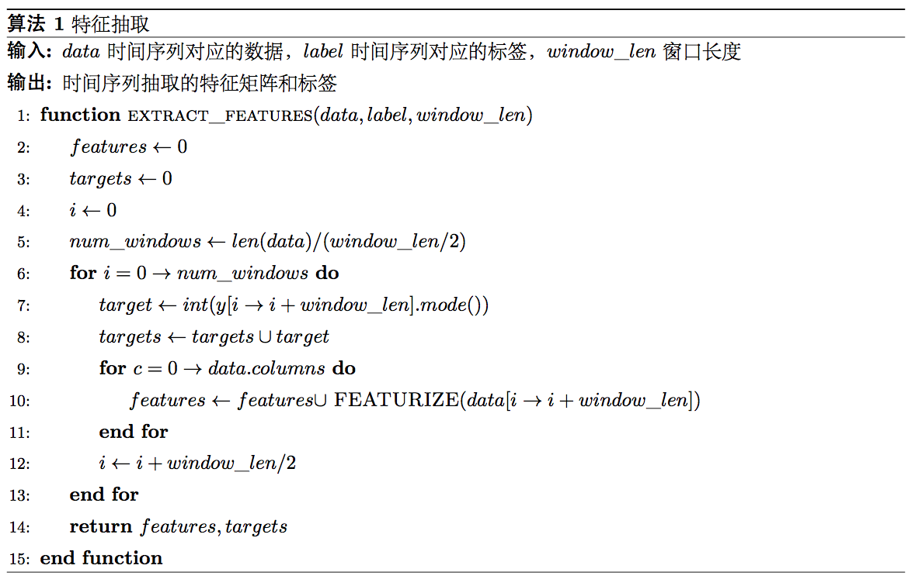

三、实验结果分析

1、单一活动类别识别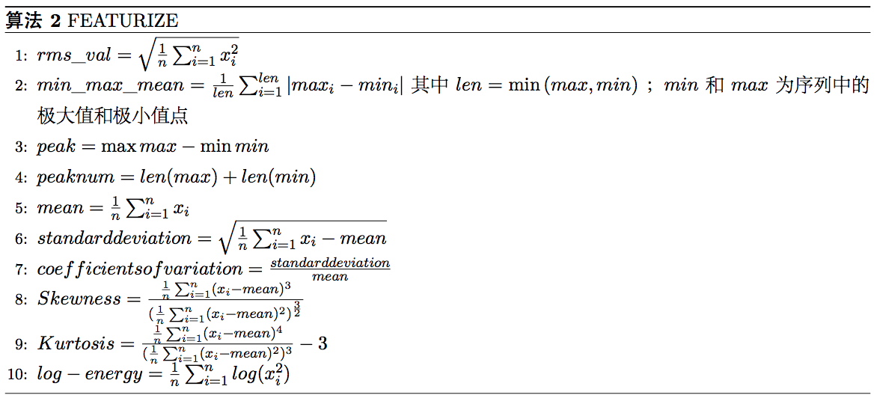

任务一的目标是判断指定活动序列属于哪个活动，调用Task1（见算法3）。对前12位佩戴者的数据进行预处理，并根据活动类别分别抽取特征用于训练。得到分类器后，使用后3位佩戴者的数据，对每一个活动的序列进行预测，由于确定序列中只有一个活动，预测出的窗口类标中，占比最高的作为最后预测的活动类标。算法3中，Train训练多个分类器，Test方法使用这些分类器对切分的窗口进行预测，并投票得到最终预测的结果。第13位和第14位用户活动准确率为50%，第15位为：37.5%。

2、活动转换点检测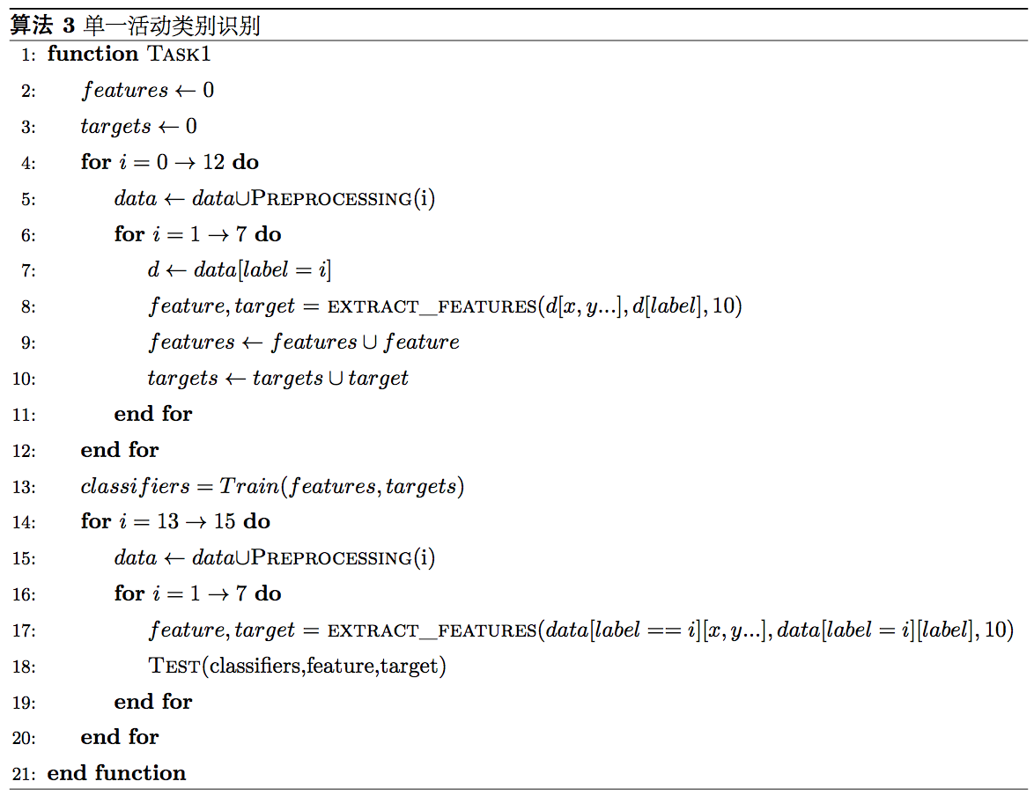

任务二的目标是活动转换点的检测，由于已知两个活动的类标及先后关系，数据中仅存在的活动1到2，2到3，3到4等顺序变化，因此在训练阶段取每个转换点前后固定长度的数据作为训练数据。

3、多活动类别识别   
任务三的目标是对每个时间点打类标，调用算法3，由于需要标注具体活动变化的时间点，而不是对整个序列预测，在提取特征时，取固定窗口长度为3，得到训练需要的特征和类标，如图2.3.1，第一个节点和最后一个节点的label分别为第二个节点和最后一个节点的label。